# Het Heelal beter begrijpen door kunst ‘In mijn beeldende kunst verzin ik als het ware nieuwe natuurwetten’

De Space Race is weer helemaal terug. Met meerdere maanmissies, het delven van een gouden asteroïde en het vermogen om dichterbij de oerknal te kijken dan ooit tevoren, hebben wetenschappers dit jaar aanzienlijke stappen gezet om de mysteries van het universum te ontrafelen. Maar hoe kunnen we deze stappen begrijpelijk maken voor de mensheid? Volgens Professor Dr. Vincent Icke (77), hoogleraar Theoretische Sterrenkunde aan de Universiteit van Leiden, is een belangrijke stap het verbinden van wetenschap en beeldende kunst. Zoals hij het zegt: 'Kunst en wetenschap hebben in ieder geval gemeen dat ze beide betrekking hebben op onderzoek.’

Illustratie: Vincent Icke Copyright

‘De ruimteschepen die wij bouwen op aarde zijn extreem primitief.’ Kijk maar naar het ISS ([International Space Station](https://www.nasa.gov/international-space-station/)), vertelt Icke, ‘Dat is gewoon een groot bierblikje met wat mensen erin.’

## Ickes ruimteschip

In 2020 presenteerde Icke het kunstwerk zie illustratie, dit is zijn eigen visie op een buitenaards ruimteschip. Door zich te beperken tot de wetten van de natuurkunde, gaf hij vorm aan dit ruimtevoertuig. Maar waarom heeft Ickes schip zo'n volledig andere vorm? ‘Voor mensen is de ruimte de gevaarlijkste plek van allemaal’ duidt Icke. ‘Neem een willekeurige plek op onze planeet, of het nu het hoogste punt van de Mount Everest is of het meest zuidelijke puntje van de Zuidpool. Het is altijd nog aangenamer en comfortabeler dan de ruimte. Als je mij op het zuidelijkste puntje van de Zuidpool neerzet en ik heb een behoorlijke winterjas aan, dan kan ik het misschien nog wel een paar dagen uithouden.’ Hierna vertelt Icke:

‘Maar als je mij in de ruimte zet, met een winterjas of zonder winterjas, hou ik het geen drie minuten vol. Dan ben ik morsdood.’

**Ruimte als Vriend**

Hedendaagse ruimteschepen proberen de ruimte op afstand te houden, verklaart Icke. ‘Maar stel: jij bent een beschaving die door de Melkweg kan reizen, dus over een afstand van tienduizenden lichtjaren.’ ‘Dan is de ruimte niet je vijand, maar dan is de ruimte je vriend.’ Dit schetst Icke door middel van een voorbeeld uit de natuur: ‘vissen en vogels bewegen door zich af te zetten tegen hun omgeving. Het water en de lucht zijn vrienden van zowel de vis als de vogel. ‘Mijn (interstellaire) ruimteschip beweegt zich voort door zich af te zetten tegen de ruimte.’ ‘Neem bijvoorbeeld die vis. Hij beweegt door het water, en doordat de vis zijn lichaam beweegt, ontstaat er een soort werveling in het water.’ Dit wordt ook wel een kielzog genoemd. 'Mijn ruimteschip heeft ook zo'n kielzog in de ruimte,' beschrijft Icke.

Deze werveling in de ruimte betekent dat we gebruikmaken van het zogenaamde gravitatielenseffect. Dit verwijst naar het effect van massa op de ruimtetijd, dat tot vervorming leidt. ‘Het ruimteschip vervormt de ruimte om zich heen, en dit kielzog zorgt ook voor een vervorming van de paden van het licht rondom het object.’ Dit betekent dus, aldus Icke, dat wanneer het ruimteschip voorbijgaat, ‘je een vervorming in het beeld ziet.’

## Einstein-fontein

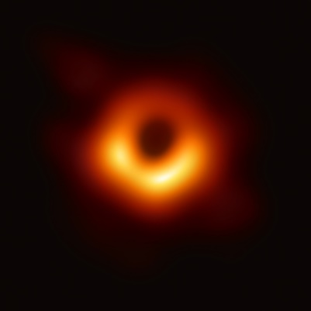In 2024 wordt er een fontein geplaatst in Leiden, een ontwerp van Icke. Icke beschrijft wat de achterliggende wetenschappelijke gedachte achter dit werk is: ‘Het idee is dat ik een fontein maak waar de waterstralen zo worden opgesteld dat ze lijken op het licht rondom een draaiend zwart gat.’

Hiermee doelt Icke op hoe licht rondom een zwart gat draait, beschreven zoals Einstein dat deed in zijn relativiteitstheorie. Hoe licht zich gedraagt rondom een zwart gat hebben we ook waargenomen. Als je deze fontein volgend jaar ziet vertelt Icke, ‘krijg je een visueel idee van de theorie van Einstein.’ ‘Dit resulteert in een behoorlijk groot waterspektakel.’

## Alien Art

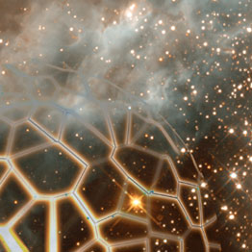'Sommige kunstenaars pakken gewoon een doek en een potlood en proberen hun inspiratie weer te geven.’ Wat zijn wetenschappenlijke kunst uniek maakt belicht Icke: ‘In mijn beeldende kunst verzin ik als het ware nieuwe natuurwetten.’

Een van de onderzoeken naar natuurwetten van Icke, waar hij het meest tevreden over is, toont het ontstaan van de structuur van het heelal. Hij licht zijn hypothese toe: 'de structuur van het heelal kan worden beschreven als een soort zeepbellenstructuur.' Als je naar het vroege heelal kijkt, vertelt Icke, ‘dan is er een totale verspreiding van massa.' Deze gebieden in de ruimte zetten uit en trekken ook samen. ‘Dat is knap ingewikkeld om precies uit te rekenen.’

Icke presenteerde de volgende oplossing: ‘Mensen snappen allemaal de structuur van zeepbellen.’ Hij beschrijft de structuur van het heelal als ‘een soort schuim- of sponsstructuur.’ Dat kun je zo op de achterkant van een bierviltje schetsen. Vervolgens legt Icke uit: 'Wetenschappers hebben maandenlang supercomputers laten draaien om exact dit te berekenen.' En wat blijkt? 'Dan zie je precies die belvormige structuur, en daar ben ik erg trots op.'"